Adım: Soyadım:


1.SINIF OKUDUĞUNU ANLAMA 1

- 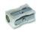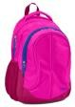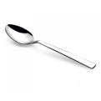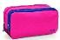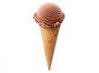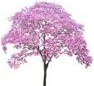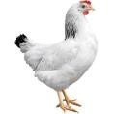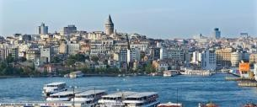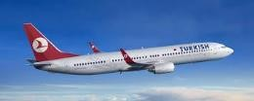Ders araç gereçlerini adları ile eşleştirelim.
Kalemtıraş Çanta Defter Silgi Kalemlik Kalem
Yusuf Hoca
- Resimlerin altına mevsimle- rini yazalım. ( kış-ilkbahar- sonbahar-yaz)
- Resimleri verilen varlıkların ilgili olduğu sözcüğü işaretleyelim.

eşya hayvan meyve

bal yumurta süt

eşya çiçek şehir

hayvan eşya şehir

taşıt eşya bitki

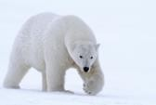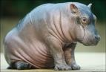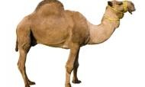
4. Sayılar ile okunuşlarını eşleşti- Soruları “Çöl” metnine göre ce-
relim.
vaplayalım.
15
sekiz
5. Çölde hangi hayvan görebiliriz?
10
yedi
Ġşaretleyelim.
7
yirmi
11
on
8
beş
20
on bir
6. Hangi bitki susuzluğa dayanıklı-

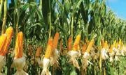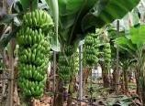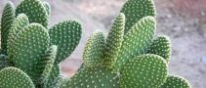5 on beş
Yusuf Hoca

ÇÖL

Çöller Dünya’nın en az yağmur alan yerleridir. Bu yüzden çöl- lerde susuzluğa dayanıklı olan deve, kaktüs, akrep gibi hayvan- lar yaşar. Suya çok ihtiyaç duyan suaygırı yaşamaz. Çölde gündüz- leri çok sıcaktır. Bu yüzden çölde
kutup ayısı da görmeyiz.
dır? Ġşaretleyelim.

7. Çöl için hangi bilgi yanlıştır? Ġşaretleyelim.
Sıcaktır. Susuzdur.
Gündüzleri soğuktur.

